Truyền thông hưởng ứng ngày Thalassemia 08/5/20224 với chủ đề “Tăng cường phổ cập thông tin và tiếp cận dịch vụ về tan máu bẩm sinh để góp phần nâng cao chất lượng giống nòi Việt” và Việt Nam đang tích cực hưởng ứng với thông điệp: “Chung tay đẩy lùi bệnh tan máu bẩm sinh vì sức khỏe cộng đồng” và “Không tảo hôn, kết hôn cận huyết thống để bảo vệ nồi giống”.
Bệnh tan máu bẩm sinh là do tan máu di truyền. Bệnh có hai biểu hiện nổi bật là thiếu máu và ứ sắt trong cơ thể, nên bệnh nhân phải điều trị suốt đời, nếu không được điều trị thường xuyên, đầy đủ, sẽ có nhiều biến chứng làm bệnh nhân chậm phát triển thể trạng, giảm sức học tập, lao động và sản xuất
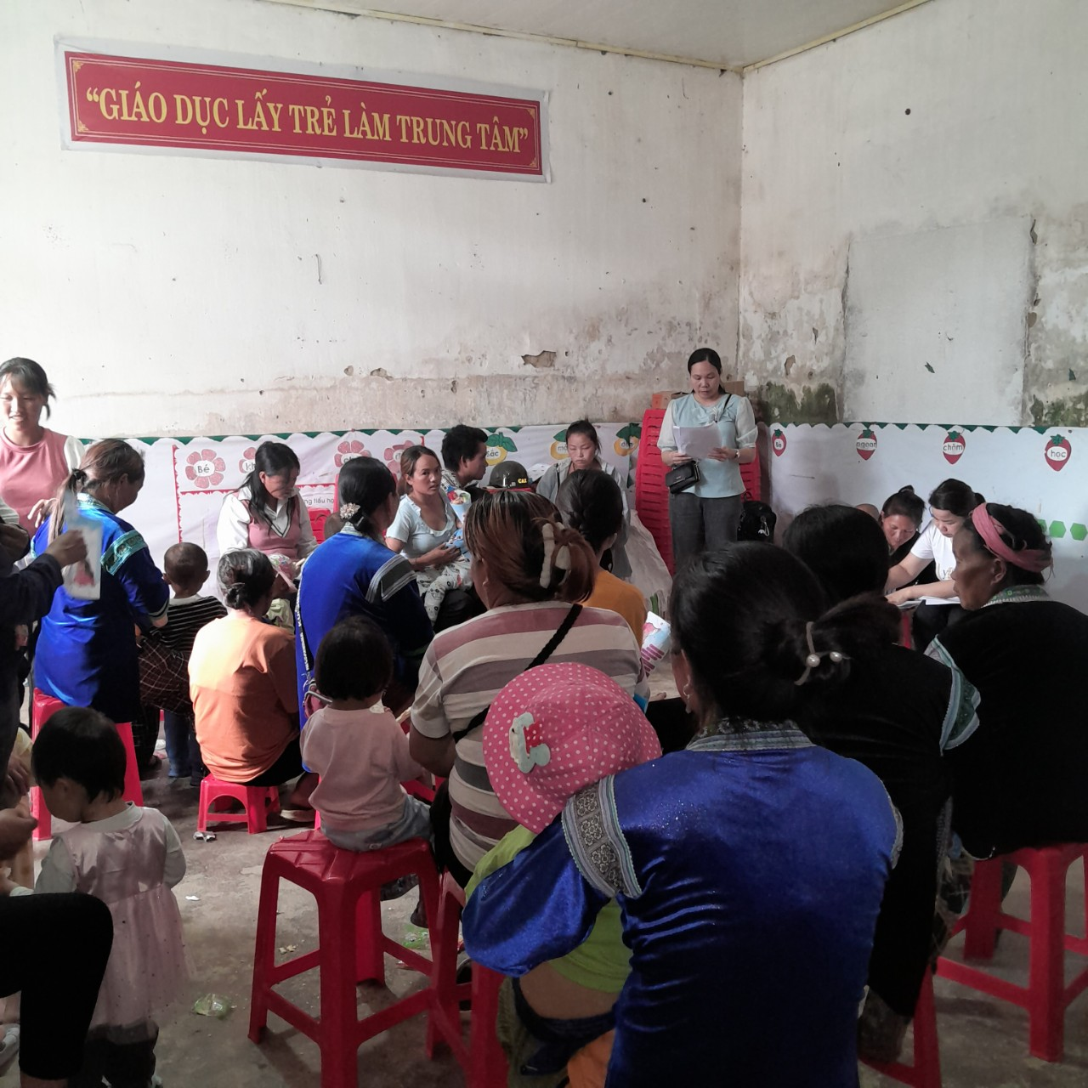

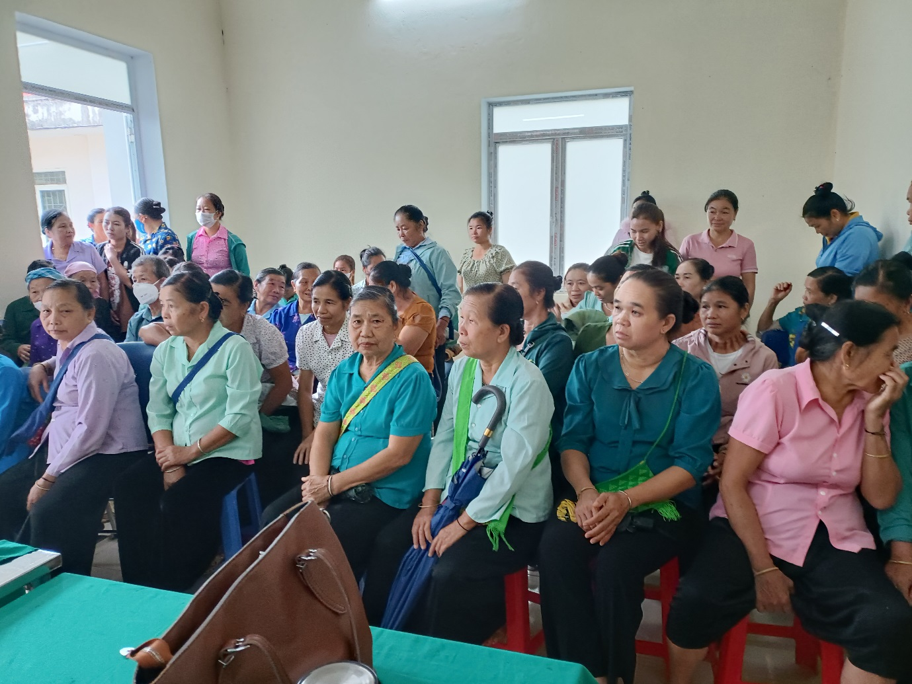

Bệnh thường biểu hiện ở ba mức độ nặng, trung bình đến nhẹ thường biểu hiện rỏ nhất khi trẻ sinh ra được 4- 6 tháng tuổi, các triệu chứng thường gặp như: trẻ chậm lớn xanh xao, da và cũng mạc mắt vàng, dậy thì muộn, chậm phát triển về thể chất, nữ đến 15 tuổi chưa có kinh nguyệt, gan to, lách to, sỏi thận, suy gan xơ gan, suy tuyến nội tiết, suy tim…. Thường hay bị sốt và tiêu chảy.
Bệnh Thalassemia là một trong các bất thường di truyền phổ biến nhất thế giới, có khoảng 7℅ người dân trên toàn cầu mang gen bệnh tan máu bẩm sinh, 1,1℅ cặp vợ chồng có nguy cơ sinh con bị bệnh hoặc mang gen bệnh.
Tại Việt nam, tỉ lệ mang gen bệnh ở người Kinh vào khoảng 2- 4℅ , các dân tộc sống ở miền núi khoảng 22℅ đối với dân tộc Mường , Tày, Thái và trên 40℅ đối với dân tộc Eđê, từ đó cho thấy mức độ xãy ra bệnh rất cao và phải được phát hiện và điều trị sớm .
Bệnh Thalassemia điều trị rất lâu dài và rất tốn kém, nếu phát hiện trễ đôi khi ảnh hưởng đến tính mạng con người.
Bệnh tan máu bẩm sinh (Thalassemia) khó chữa, nhưng dễ phòng ngừa, người bệnh hoàn toàn có thể sinh hoạt, làm việc, sinh con khỏe mạnh như người bình thường khác
Giải pháp phòng bệnh tan máu bẩm sinh (Thalassemia) có thể phòng bệnh hiệu quả tới 90-95℅ là:
- Không kết hôn cận huyết thống
- Tư vấn trước hôn nhân: nên được khám và xét nghiệm bệnh Thalassemina trước khi kết hôn
- Tầm soát trước sinh và sơ sinh là rất cần thiết cho giai đoạn hiện nay, việc sử dụng các biện pháp thăm dò đặc hiệu trong thời gian mang thai tốt nhất là 3 tháng đầu để chẩn đoán xác định các trường hợp mang gen bệnh tan máu bẩm sinh, các bệnh do rối loạn di truyền nhiễm sắc thể ở thai nhi như: hội chứng Down (tam bội thể 21), hội chứng Ewards (tam bội thể 18) và dị tật ống thần kinh…
- Tư vấn và khám sức khỏe Tiền hôn nhân
- Thực hiện tốt lối sống lành mạnh, văn hóa, thể thao…
- Điều trị sớm một số bệnh lý dị tật, bệnh bẩm sinh như: thiểu năng trí tuệ, thiếu men G6PD, suy giáp bẩm sinh, tăng sản tuyến thượng thận bẩm sinh.
“Chung tay đẩy lùi bệnh tan máu bẩm sinh vì sức khỏe cộng đồng” và “Không tảo hôn, kết hôn cận huyết thống để bảo vệ nồi giống” nhằm góp phần thắng lợi hạn chế bệnh tan máu bẩm sinh trong thời kỳ mới.

